java基础知识 第2天

**【学习目标】理解、了解、应用、记忆**

通过今天的学习，参训学员能够：（解释的时候说出二级目标的掌握程度）

1. **【应用】能够独立使用选择流程语句完成指定操作**
   1. 【理解】阐述if语句的的第一种第二种及第三种书写格式及执行流程
   2. 【应用】独立编写代码,使用if语句完成获取两个数较大值的练习
   3. 【应用】独立编写代码,使用if语句完成判断学生等级练习
   4. 【理解】阐述switch语句的的格式及执行流程
   5. 【应用】独立编写代码，使用switch语句完成根据数字输出对应星期的练习
2. **【理解】能够独立使用循环控制语句完成指定操作**
   1. 【理解】阐述使用for循环的基本格式及执行流程
   2. 【应用】独立编写代码，使用for循环完成获取1-5之间数据之和
   3. 【应用】独立编写代码，使用for循环完成获取1-100之间的偶数和
   4. 【应用】独立编写代码，使用for循环完成控制台打印100-999之间水仙花数，并获取水仙花个数练习
   5. 【理解】阐述while循环的基本格式及执行流程
   6. 【应用】独立编写代码，使用while循环完成1-100之间数据之和
   7. 【理解】阐述do…while循环的格式及执行流程
   8. 【理解】阐述for、while、do…while三种循环的区别
3. **【应用】能够灵活使用控制循环语句**
   1. 【理解】阐述break的作用及使用场景
   2. 【理解】阐述continue的作用及使用场景
4. **【应用】理解Random与一维数组介绍**
   1. 【记忆】能够阐述Random类的概述和基本使用
   2. 【应用】能够独立编写猜数字小游戏案例
   3. 【记忆】能够阐述数组概述和定义格式
   4. 【应用】能够独立写出数组初始化之动态初始化
   5. 【应用】能够独立写出数组中元素的访问
5. **【理解】一维数组内存结构及静态初始化**
   1. 【记忆】能够阐述Java中的内存划分哪几块区域
   2. 【理解】能够根据代码阐述一个数组在内存中的分布图
   3. 【理解】能够根据代码阐述两个数组在内存中的分布图
   4. 【理解】能够根据代码阐述两个数组指向同一个地址值的内存图
   5. 【应用】能够独立写出数组初始化之静态初始化
6. **【应用】一维数组常见问题及练习**
   1. 【应用】能够独立写出数组操作的两个常见小问题的代码
   2. 【应用】能够独立编写数组操作之遍历数组的代码
   3. 【应用】能够独立编写数组操作之获取最值的代码
7. **【理解】二维数组的定义和使用**
   1. 【理解】能够阐述二维数组的概述和基本使用
   2. 【应用】能够独立编写二维数组遍历代码

# 选择流程控制语句

## 顺序结构的基本使用

### 顺序结构概述

是程序中最简单最基本的流程控制，没有特定的语法结构，按照代码的先后顺序，依次执行，程序中大多数的代码都是这样执行的

### 顺序流程流程图

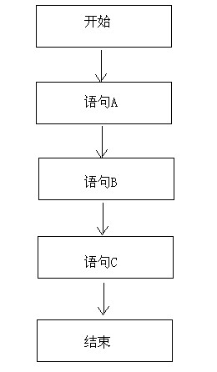

### 代码案例一

|  |
| --- |
| **package** com.igeek_01;  /**  * **@ClassName**: OrderDemo  * **@Description**: 顺序结构：从上往下，依次执行  * **@date** 2017年10月12日 下午3:49:49  * Company www.igeekhome.com  *  */  **public** **class** OrderDemo {  **public** **static** **void** main(String[] args) {  System.***out***.println("开始");  System.***out***.println("语句A");  System.***out***.println("语句B");  System.***out***.println("语句C");  System.***out***.println("结束");  }  } |

## if语句的格式

### if语句格式1及执行流程

if语句第一种格式：

if(关系表达式) {

语句体

}

执行流程:

首先判断关系表达式看其结果是true还是false

如果是true就执行语句体

如果是false就不执行语句体

### if语句格式1执行流程图

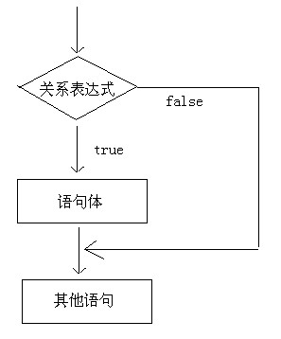

### 代码案例二

|  |
| --- |
| **package** com.igeek_02;  /**  * **@ClassName**: IfDemo  * **@Description**: if语句  * **@date** 2017年10月12日 下午3:52:39  * Company www.igeekhome.com  *  * if语句有三种格式。  *  * if语句格式1：  * if(关系表达式) {  * 语句体;  * }  *  * 执行流程：  * A:首先判断关系表达式看其结果是true还是false  * B:如果是true,就执行语句体  * C:如果是false,就不执行语句体  */  **public** **class** IfDemo {  **public** **static** **void** main(String[] args) {  System.***out***.println("开始");  // 定义两个变量  **int** a = 10;  **int** b = 20;  **if** (a == b) {  System.***out***.println("a等于b");  }  **int** c = 10;  **if** (a == c) {  System.***out***.println("a等于c");  }  System.***out***.println("结束");  }  } |

### if语句格式2及执行流程

if语句第二种格式：

if(关系表达式) {

语句体1;

}else {

语句体2;

}

执行流程

首先判断关系表达式看其结果是true还是false

如果是true就执行语句体1

如果是false就执行语句体2

### if语句格式2执行流程图

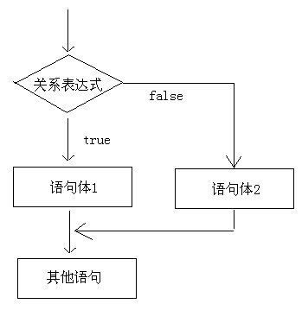

### 代码案例三

|  |
| --- |
| **package** com.igeek_02;  /**  * **@ClassName**: IfDemo2  * **@Description**: if-else语句格式  * **@date** 2017年10月12日 下午3:54:57  * Company www.igeekhome.com  *  * if语句格式2：  * if(关系表达式) {  * 语句体1;  * }else {  * 语句体2;  * }  *  * 执行流程：  * A:判断关系表达式的值是true还是false  * B:如果是true，就执行语句体1  * C:如果是false，就执行语句体2  */  **public** **class** IfDemo2 {  **public** **static** **void** main(String[] args) {  System.***out***.println("开始");  // 判断给定的数据是奇数还是偶数  // 定义变量  **int** a = 100;  // 给a重新赋值  a = 99;  **if** (a % 2 == 0) {  System.***out***.println("a是偶数");  } **else** {  System.***out***.println("a是奇数");  }  System.***out***.println("结束");  }  } |

### if语句格式3及执行流程

if语句第三种格式：

if(关系表达式1) {

语句体1;

}else if (关系表达式2) {

语句体2;

}

…

else {

语句体n+1;

}

执行流程

首先判断关系表达式1看其结果是true还是false

如果是true就执行语句体1

如果是false就继续判断关系表达式2看其结果是true还是false

如果是true就执行语句体2

如果是false就继续判断关系表达式…看其结果是true还是false

…

如果没有任何关系表达式为true，就执行语句体n+1

### if语句格式3执行流程图

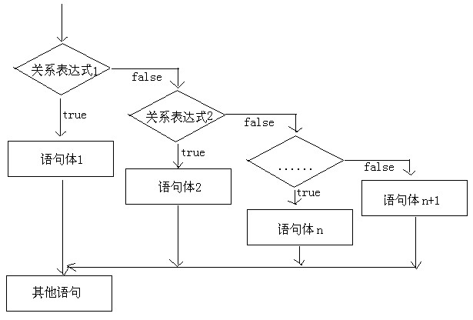

### 代码案例四

|  |
| --- |
| **package** com.igeek_02;  /**  * **@ClassName**: IfDemo3  * **@Description**: 多重if-else if结构  * **@date** 2017年10月12日 下午3:57:57  * Company www.igeekhome.com  *  * if语句格式3：  * if(关系表达式1) {  * 语句体1;  * }else if(关系表达式2) {  * 语句体2;  * }else if(关系表达式3) {  * 语句体3;  * }  * ...  * else {  * 语句体n+1;  * }  *  * 执行流程：  * A:首先判断关系表达式1看其结果是true还是false  * B:如果是true，就执行语句体1  * 如果是false，就继续进行关系表达式2的判断看其结果是true还是false  * C:如果是true，就执行语句体2  * 如果是false，就继续进行关系表达式...的判断看其结果是true还是false  * ...  * D:如果没有一个为true的，就执行语句体n+1  *  * if语句的三种格式：  * 第一种格式适合做一种情况的判断  * 第二种格式适合做二种情况的判断  * 第三种格式适合做多种情况的判断  */  **public** **class** IfDemo3 {  **public** **static** **void** main(String[] args) {  // x和y的关系满足如下：  // x>=3 y = 2x + 1;  // -1<=x<3 y = 2x;  // x<=-1 y = 2x – 1;  // 根据给定的x的值，计算出y的值并输出。  // 定义变量  **int** x = 5;    /*  int y;  if (x >= 3) {  y = 2 * x + 1;  } else if (x >= -1 && x < 3) {  y = 2 * x;  } else if (x < -1) {  y = 2 * x - 1;  }else {  y = 0;  }  */    **int** y = 0;  **if** (x >= 3) {  y = 2 * x + 1;  } **else** **if** (x >= -1 && x < 3) {  y = 2 * x;  } **else** **if** (x < -1) {  y = 2 * x - 1;  }    System.***out***.println("y的值是："+y);  }  } |

## if语句的练习

### if语句实现获取两个数据较大值

### 代码案例五

|  |
| --- |
| **package** com.igeek_03;  **import** java.util.Scanner;  /**  * **@ClassName**: IfTest  * **@Description**: 键盘录入两个数据，获取这两个数据的较大值  * **@date** 2017年10月12日 下午4:01:26  * Company www.igeekhome.com  *  * 键盘录入两个数据，获取这两个数据的较大值  *  * 分析：  * A:看到键盘录入，我们就应该想到键盘录入的三步骤  * 导包，创建对象，接收数据  * B:获取这两个数据的较大值，其实就是判断两个数据谁大，把大的输出就可以了。  *  * 导包：  * A:手动导包  * import java.util.Scanner;  * B:鼠标点击红色叉叉，自动生成  * C:快捷键(推荐)  * ctrl+shift+o  */  **public** **class** IfTest {  **public** **static** **void** main(String[] args) {  //创建对象  Scanner sc = **new** Scanner(System.***in***);    //接收数据  System.***out***.println("请输入第一个数据：");  **int** a = sc.nextInt();    System.***out***.println("请输入第二个数据：");  **int** b = sc.nextInt();    //采用if语句格式2实现  /*  if(a>b){  System.out.println("较大的值是："+a);  }else {  System.out.println("较大的值是："+b);  }  */    //拿到较大的值之后，我未必想直接输出，所以我们定义变量接收这个较大的值  **int** max;  **if**(a>b){  max = a;  }**else** {  max = b;  }  //可能做其他的操作  //max += 100;  System.***out***.println("较大的值是："+max);  }  } |

### if语句实现判断学生等级

### 代码案例六

|  |
| --- |
| **package** com.igeek_03;  **import** java.util.Scanner;  /**  * **@ClassName**: IfTest2  * **@Description**: 键盘录入学生考试成绩，请根据成绩判断该学生属于哪个级别  * **@date** 2017年10月12日 下午4:05:01  * Company www.igeekhome.com  *  * 键盘录入学生考试成绩，请根据成绩判断该学生属于哪个级别  * 90-100 优秀  * 80-90 好  * 70-80 良  * 60-70 及格  * 60以下 不及格  *  * 分析：  * A:键盘录入学生考试成绩  * 三步骤  * B:通过简单的分析，我们决定采用if语句格式3来实现  *  * 程序一定要考虑周全了。  * 安全数据  * 边界数据  * 错误数据  */  **public** **class** IfTest2 {  **public** **static** **void** main(String[] args) {  //创建对象  Scanner sc = **new** Scanner(System.***in***);    //接收数据  System.***out***.println("请输入学生的考试成绩：");  **int** score = sc.nextInt();    //if语句格式3  /*  if(score>=90 && score<=100){  System.out.println("你的成绩属于优秀");  }else if(score>=80 && score<90){  System.out.println("你的成绩属于好");  }else if(score>=70 && score<80){  System.out.println("你的成绩属于良");  }else if(score>=60 && score<70){  System.out.println("你的成绩属于及格");  }else {  System.out.println("你的成绩属于不及格");  }  */    //我们发现程序不够健壮,加入错误数据的判断  **if**(score<0 || score>100){  System.***out***.println("你的成绩是错误的");  }**else** **if**(score>=90 && score<=100){  System.***out***.println("你的成绩属于优秀");  }**else** **if**(score>=80 && score<90){  System.***out***.println("你的成绩属于好");  }**else** **if**(score>=70 && score<80){  System.***out***.println("你的成绩属于良");  }**else** **if**(score>=60 && score<70){  System.***out***.println("你的成绩属于及格");  }**else** {  System.***out***.println("你的成绩属于不及格");  }  }  } |

## switch语句的格式及执行流程

### 格式解释:

switch语句格式：

switch(表达式) {

case 值1:

语句体1;

break;

case 值2:

语句体2;

break;

...

default:

语句体n+1;

break;

}

switch表示这是switch语句

表达式的取值：byte,short,char,int

JDK5以后可以是枚举

JDK7以后可以是String

case后面跟的是要和表达式进行比较的值

语句体部分可以是一条或多条语句

break表示中断，结束的意思，可以结束switch语句

default语句表示所有情况都不匹配的时候，就执行该处的内容，和if语句的else相似。

### 执行流程

首先计算出表达式的值

其次，和case依次比较，一旦有对应的值，就会执行相应的语句，在执行的过程中，遇到break就会结束。

最后，如果所有的case都和表达式的值不匹配，就会执行default语句体部分，然后程序结束掉。

### switch语句执行流程图

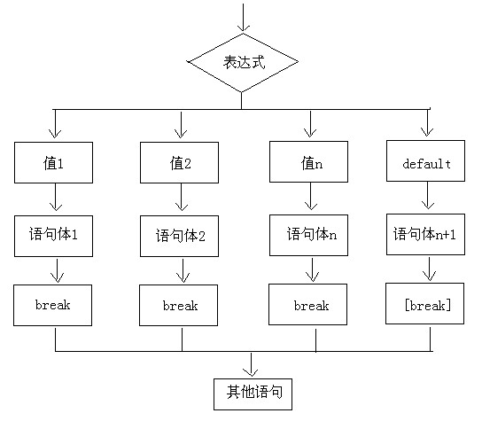

## switch语句的练习

### switch语句实现根据数字输出对应星期

### 代码案例七

|  |
| --- |
| **package** com.igeek_05;  **import** java.util.Scanner;  /**  * **@ClassName**: SwitchDemo  * **@Description**: switch语句格式  * **@date** 2017年10月12日 下午4:10:18  * Company www.igeekhome.com  *  * switch语句格式：  * switch(表达式) {  * case 值1:  * 语句体1;  * break;  * case 值2:  * 语句体2;  * break;  * ...  * default:  * 语句体n+1;  * break;  * }  * 格式解释：  * 表达式:byte,short,char,int  * JDK5以后可以是枚举  * JDK7以后可以是字符串  * case:就是要和表达式进行比较的值  * break:表示中断,结束的意思。  * default:表示所有的情况都不匹配的时候，就执行语句体n+1。和if语句的else相似。  * 执行流程：  * A:计算出表达式的值  * B:拿计算出来的值和case后面的值依次比较，一旦有对应的值，就执行该处的语句，在执行过程中，遇到 break，就结束。  * C:如果所有的case都不匹配，就会执行default控制的语句，然后结束。  * 需求：  * 根据键盘录入的数值1，2，3，…7输出对应的星期一，星期二，星期三…星期日。  */  **public** **class** SwitchDemo {  **public** **static** **void** main(String[] args) {  //创建键盘录入对象  Scanner sc = **new** Scanner(System.***in***);    //接收数据  System.***out***.println("请输入一个数字(1-7)：");  **int** weekday = sc.nextInt();    //switch语句实现选择  **switch**(weekday) {  **case** 1:  System.***out***.println("星期一");  **break**;  **case** 2:  System.***out***.println("星期二");  **break**;  **case** 3:  System.***out***.println("星期三");  **break**;  **case** 4:  System.***out***.println("星期四");  **break**;  **case** 5:  System.***out***.println("星期五");  **break**;  **case** 6:  System.***out***.println("星期六");  **break**;  **case** 7:  System.***out***.println("星期日");  **break**;  **default**:  System.***out***.println("你输入的数字有误");  **break**;  }  }  } |

# 循环流程控制语句

## for循环的格式及基本使用

### for循环语句格式：

for(初始化语句1;判断条件语句2;控制条件语句4) {

循环体语句3;

}

执行顺序：1 234 234 … 234 2->exit

### 执行流程

A:执行初始化语句

B:执行判断条件语句，看其结果是true还是false

如果是false，循环结束。

如果是true，继续执行。

C:执行循环体语句

D:执行控制条件语句

E:回到B继续

### for循环的执行流程图

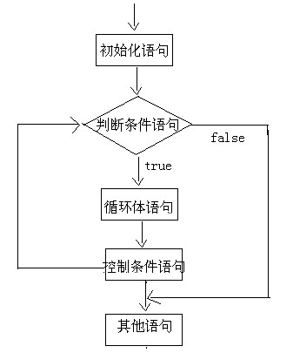

### 代码案例八

|  |
| --- |
| **package** com.igeek_01;  /**  * **@ClassName**: ForDemo  * **@Description**: for循环语句格式  * **@date** 2017年10月12日 下午4:17:21  * Company www.igeekhome.com  *  * for循环语句格式：  * for(初始化语句;判断条件语句;控制条件语句) {  * 循环体语句;  * }  *  * 执行流程：  * A:执行初始化语句  * B:执行判断条件语句，看结果是true还是false  * 如果是true，就继续执行  * 如果是false，就结束循环  * C:执行循环体语句  * D:执行控制条件语句  * E:回到B继续  *  * 需求：  * 在控制台输出10次”HelloWorld”的案例。  */  **public** **class** ForDemo {  **public** **static** **void** main(String[] args) {  //原始写法  System.***out***.println("HelloWorld");  System.***out***.println("HelloWorld");  System.***out***.println("HelloWorld");  System.***out***.println("HelloWorld");  System.***out***.println("HelloWorld");  System.***out***.println("HelloWorld");  System.***out***.println("HelloWorld");  System.***out***.println("HelloWorld");  System.***out***.println("HelloWorld");  System.***out***.println("HelloWorld");  System.***out***.println("-------------------------");    //用循环改进  **for**(**int** x=1; x<=10; x++) {  System.***out***.println("HelloWorld");  }  }  } |

## for循环的练习

### for循环实现获取指定范围数据

### 代码案例九

|  |
| --- |
| **package** com.igeek_02;  /**  * **@ClassName**: ForTest  * **@Description**: 获取数据1-5和5-1  * **@date** 2017年10月12日 下午4:20:32  * Company www.igeekhome.com  *  * 需求：获取数据1-5和5-1  */  **public** **class** ForTest {  **public** **static** **void** main(String[] args) {  //原始做法  System.***out***.println(1);  System.***out***.println(2);  System.***out***.println(3);  System.***out***.println(4);  System.***out***.println(5);  System.***out***.println("-------------");    //用循环改进  **for**(**int** x=1; x<=5; x++) {  System.***out***.println(x);  }  System.***out***.println("-------------");    //1-5的数据我们获取到了，如何获取5-1呢?  **for**(**int** x=5; x>=1; x--){  System.***out***.println(x);  }  }  } |

### for循环实现1-5之间数据求和

### 代码案例十

|  |
| --- |
| **package** com.igeek_02;  /**  * **@ClassName**: ForTest2  * **@Description**: 求出1-5之间数据之和  * **@date** 2017年10月12日 下午4:21:56  * Company www.igeekhome.com  *  * 需求：求出1-5之间数据之和  *  * 分析：  * A:定义求和变量，初始化值是0  * B:获取1-5之间的数据，用for循环实现  * C:把每一次获取到的数据，累加起来就可以了  * D:输出求和变量即可  */  **public** **class** ForTest2 {  **public** **static** **void** main(String[] args) {  //定义求和变量，初始化值是0  **int** sum = 0;    //获取1-5之间的数据，用for循环实现  **for**(**int** x=1; x<=5; x++) {  //把每一次获取到的数据，累加起来就可以了  //sum = sum + x;  /*  * 第一次：sum = 0 + 1 = 1  * 第二次：sum = 1 + 2 = 3  * 第三次：sum = 3 + 3 = 6  * 第四次：sum = 6 + 4 = 10  * 第五次：sum = 10 + 5 = 15  */  sum += x;  }    //输出求和结果  System.***out***.println("sum:"+sum);  }  } |

### for循环实现1-100之间偶数和

### 代码案例十一

|  |
| --- |
| **package** com.igeek_02;  /**  * **@ClassName**: ForTest3  * **@Description**: 求出1-100之间偶数和  * **@date** 2017年10月12日 下午4:24:07  * Company www.igeekhome.com  *  * 需求：求出1-100之间偶数和  *  * 分析：  * A:定义求和变量，初始化值是0  * B:获取1-100之间的数据，用for循环实现  * C:把获取到的数据进行判断，看是否是偶数  * 如果是，就累加  * D:输出求和结果  */  **public** **class** ForTest3 {  **public** **static** **void** main(String[] args) {  //定义求和变量，初始化值是0  **int** sum = 0;    //获取1-100之间的数据，用for循环实现  **for**(**int** x=1; x<=100; x++) {  //把获取到的数据进行判断，看是否是偶数  **if**(x%2 ==0) {  sum += x;  }  }    //输出求和结果  System.***out***.println("sum:"+sum);  }  } |

### for循环实现在控制台打印水仙花数

### 代码案例十二

|  |
| --- |
| **package** com.igeek_02;  /**  * **@ClassName**: ForTest4  * **@Description**: 在控制台输出所有的”水仙花数”  * **@date** 2017年10月12日 下午4:28:43  * Company www.igeekhome.com  *  * 需求：在控制台输出所有的”水仙花数”  *  * 分析：  * 什么是水仙花数呢?  * 所谓的水仙花数是指一个三位数，其各位数字的立方和等于该数本身。  * 举例：153就是一个水仙花数。  * 153 = 1*1*1 + 5*5*5 + 3*3*3  *  * A:三位数其实就告诉了我们水仙花数的范围  * 100-999  * B:如何获取一个数据的每一个位上的数呢?  * 举例：我有一个数据153，请问如何获取到个位，十位，百位  * 个位：153%10 = 3;  * 十位：153/10%10 = 5;  * 百位：153/10/10%10 = 1;  * 千位：...  * 万位：...  * C:让每个位上的立方和相加，并和该数据进行比较，如果相等，就说明该数据是水仙花数，在控制台输出  */  **public** **class** ForTest4 {  **public** **static** **void** main(String[] args) {  //通过循环获取到每一个三位数  **for**(**int** x=100; x<1000; x++) {  //获取个位，十位，百位  **int** ge = x%10;  **int** shi = x/10%10;  **int** bai = x/10/10%10;    //让每个位上的立方和相加，并和该数据进行比较，如果相等，就说明该数据是水仙花数，在控制台输出  **if**((ge*ge*ge+shi*shi*shi+bai*bai*bai) == x) {  System.***out***.println(x);  }  }  }  } |

### for循环实现统计水仙花的个数

### 代码案例十三

|  |
| --- |
| **package** com.igeek_02;  /**  * **@ClassName**: ForTest5  * **@Description**: 统计”水仙花数”共有多少个  * **@date** 2017年10月12日 下午4:30:42  * Company www.igeekhome.com  *  * 需求：统计”水仙花数”共有多少个  *  * 分析：  * A:定义统计变量，初始化值是0  * B:获取三位数，用for循环实现  * C:获取三位数的个位，十位，百位  * D:判断这个三位数是否是水仙花数，如果是，统计变量++  * E:输出统计结果就可以了  */  **public** **class** ForTest5 {  **public** **static** **void** main(String[] args) {  //定义统计变量，初始化值是0  **int** count = 0;    //获取三位数，用for循环实现  **for**(**int** x=100; x<1000; x++) {  //获取三位数的个位，十位，百位  **int** ge = x%10;  **int** shi = x/10%10;  **int** bai = x/10/10%10;    //判断这个三位数是否是水仙花数，如果是，统计变量++  **if**((ge*ge*ge+shi*shi*shi+bai*bai*bai) == x) {  count++;  }  }    //输出统计结果就可以了  System.***out***.println("水仙花数共有："+count+"个");  }  } |

## while循环的格式及基本使用

### while循环语句格式

基本格式

while(判断条件语句) {

循环体语句;

}

扩展格式

初始化语句1;

while(判断条件语句2) {

循环体语句3;

控制条件语句4;

}

1 234 234 … 234 2->exit

**for(初始化语句1;判断条件语句2;控制条件语句4) {**

**循环体语句3;**

**}**

**执行顺序：1 234 234 … 234 2->exit**

### 执行流程图



### 代码案例十四

|  |
| --- |
| **package** com.igeek_03;  /**  * **@ClassName**: WhileDemo  * **@Description**: while循环语句的基本格式  * **@date** 2017年10月12日 下午4:34:27  * Company www.igeekhome.com  *  * while循环语句的基本格式：  * while(判断条件语句) {  * 循环体语句;  * }  * 扩展格式：  * 初始化语句;  * while(判断条件语句) {  * 循环体语句;  * 控制条件语句;  * }  *  * 回顾for循环的语句格式：  * for(初始化语句;判断条件语句;控制条件语句) {  * 循环体语句;  * }  */  **public** **class** WhileDemo {  **public** **static** **void** main(String[] args) {  //输出10次HelloWorld  /*  for(int x=1; x<=10; x++) {  System.out.println("HellloWorld");  }  */    //while循环实现  **int** x=1;  **while**(x<=10) {  System.***out***.println("HellloWorld");  x++;  }  }  } |

## while循环的练习

### while循环实现1-100之间数据求和

### 代码案例十五

|  |
| --- |
| **package** com.igeek_04;  /**  * **@ClassName**: WhileTest  * **@Description**: 求1-100之和  * **@date** 2017年10月12日 下午4:36:45  * Company www.igeekhome.com  *  * 求1-100之和。  */  **public** **class** WhileTest {  **public** **static** **void** main(String[] args) {  //回顾for循环实现    /*  //定义求和变量  int sum = 0;  //获取1-100之间的数据  for(int x=1; x<=100; x++) {  //累加  sum += x;  }  System.out.println("1-100的和是："+sum);  */    //while循环实现  //定义求和变量  **int** sum = 0;  **int** x = 1;  **while**(x<=100) {  sum += x;  x++;  }  System.***out***.println("1-100的和是："+sum);  }  } |

## do…while循环的格式及基本使用

### do…while循环语句格式

基本格式

do {

循环体语句;

}while(判断条件语句);

扩展格式

初始化语句1;

do {

循环体语句3;

控制条件语句4;

} while(判断条件语句2);

执行顺序：1 342 342 … 342 ->exit

执行顺序：134 234 234 … 234 2 ->exit

**for(初始化语句1;判断条件语句2;控制条件语句4) {**

**循环体语句3;**

**}**

**执行顺序：1 234 234 … 234 2->exit**

### 执行流程图

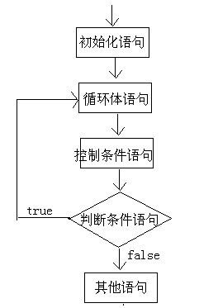

### 代码案例十六

|  |
| --- |
| **package** com.igeek_05;  /**  * **@ClassName**: DoWhileDemo  * **@Description**: do...while循环的基本格式  * **@date** 2017年10月12日 下午4:39:59  * Company www.igeekhome.com  *  * do...while循环的基本格式：  * do {  * 循环体语句;  * }while(判断条件语句);  * 扩展格式：  * 初始化语句;  * do {  * 循环体语句;  * 控制条件语句;  * }while(判断条件语句);  * 执行流程：  * A:执行初始化语句;  * B:执行循环体语句;  * C:执行控制条件语句;  * D:执行判断条件语句，看是true还是false  * 如果是true，回到B继续  * 如果是false，就结束  *  * 练习：  * 求和案例  * 统计水仙花个数  */  **public** **class** DoWhileDemo {  **public** **static** **void** main(String[] args) {  //输出10次 HelloWorld  /*  for(int x=1; x<=10; x++) {  System.out.println("HelloWorld");  }  */    //do...while改写  **int** x=1;  **do** {  System.***out***.println("HelloWorld");  x++;  }**while**(x<=10);  }  } |

## 三种循环的区别

### 区别概述

虽然可以完成同样的功能，但是还是有小区别：

do…while循环至少会执行一次循环体。

for循环和while循环只有在条件成立的时候才会去执行循环体

for循环语句和while循环语句的小区别：

使用区别：控制条件语句所控制的那个变量，在for循环结束后，就不能再被访问到了，而while循环结束还可以继续使用，如果你想继续使用，就用while，否则推荐使用for。原因是for循环结束，该变量就从内存中消失，能够提高内存的使用效率。

### 代码案例十七

|  |
| --- |
| **package** com.igeek_06;  /**  * **@ClassName**: DoWhileDemo  * **@Description**: 三种循环的区别  * **@date** 2017年10月12日 下午4:43:18  * Company www.igeekhome.com  *  * 三种循环的区别：  * A:do...while至少执行一次循环体  * B:for,while循环先判断条件是否成立，然后决定是否执行循环体  *  * for和while的小区别：  * for循环的初始化变量，在循环结束后，不可以被访问。而while循环的初始化变量，是可以被继续使用的。  * 如果初始化变量，后面还要继续访问，就使用while，否则，推荐使用for。  *  * 循环的使用推荐：  * for -- while -- do...while  */  **public** **class** DoWhileDemo {  **public** **static** **void** main(String[] args) {  /*  int x = 3;  while(x<3) {  System.out.println("我爱极客营");  x++;  }  System.out.println("--------------");  int y = 3;  do {  System.out.println("我爱极客营");  y++;  }while(y<3);  */      **for**(**int** x=1; x<=10; x++){  System.***out***.println("爱生活，爱Java");  }  //这里的x无法继续访问  //System.out.println(x);  System.***out***.println("-----------------");    **int** y = 1;  **while**(y<=10) {  System.***out***.println("爱生活，爱Java");  y++;  }  System.***out***.println(y);  }  } |

# 控制循环语句

## 控制跳转语句break

### Break的使用场景和作用

break的使用场景：

在选择结构switch语句中

在循环语句中

离开使用场景的存在是没有意义的，不能单独使用

break的作用：

跳出单层循环

### 代码案例十八

|  |
| --- |
| **package** com.igeek_01;  /**  * **@ClassName**: BreakDemo  * **@Description**: break:中断的意思  * **@date** 2017年10月12日 下午4:51:45  * Company www.igeekhome.com  *  * break:中断的意思  * 使用场景：  * A:switch语句中  * B:循环中  * 注意：  * 离开使用场景是没有意义的。  * 作用：  * 跳出循环，让循环提前结束  */  **public** **class** BreakDemo {  **public** **static** **void** main(String[] args) {  //break;    **for**(**int** x=1; x<=10; x++) {  **if**(x == 3) {  **break**;  }  System.***out***.println("HelloWorld");  }  }  } |

## 控制跳转语句continue

### continue的使用场景：

在循环语句中

离开使用场景的存在是没有意义的

continue的作用：

单层循环对比break，然后总结两个的区别

break 退出当前循环

continue 结束本次循环，进入循环的下一次

### 代码案例十九

|  |
| --- |
| **package** com.igeek_02;  /**  * **@ClassName**: ContinueDemo  * **@Description**: continue:继续的意思  * **@date** 2017年10月12日 下午4:54:00  * Company www.igeekhome.com  *  * continue:继续的意思  * 使用场景：  * 循环中  * 注意：  * 离开使用场景是没有意义的  * 作用：  * 结束一次循环，继续下一次的循环  * 区别：  * break:退出循环  * continue:结束一次循环，继续下一次的循环  */  **public** **class** ContinueDemo {  **public** **static** **void** main(String[] args) {  //continue;    **for**(**int** x=1; x<=10; x++) {  **if**(x == 3) {  //break;  **continue**;  }  System.***out***.println("HelloWorld");  }  }  } |

## 控制跳转语句练习

### 练习需求:

按要求分析结果，并验证

for(int x=1; x<=10; x++) {

if(x%3==0) {

**//分别写break，continue，说说输出几次**

}

System.out.println(“我爱极客营”);

}

### 代码案例二十

|  |
| --- |
| **package** com.igeek_03;  /**  * **@ClassName**: BreakAndContinueDemo  * **@Description**: break、continue的区别  * **@date** 2017年10月12日 下午4:59:39  * Company www.igeekhome.com  *  * 按要求分析结果，并验证  *  * break：输出2次  * continue:输出7次  */  **public** **class** BreakAndContinueDemo {  **public** **static** **void** main(String[] args) {  **for** (**int** x = 1; x <= 10; x++) {  **if** (x % 3 == 0) {  // 分别写break，continue，说说输出几次  //break;  **continue**;  }  System.***out***.println("我爱Java");  }  }  } |

# Random

## 产生整数随机数

### Random的使用步骤

我们想产生1~100(包含1和100)的随机数该怎么办呢? 我们不需要自己去写算法,因为Java已经为我们提供好了产生伪随机数的类---Random:

作用：

* + 用于产生一个伪随机数
* 使用步骤(和Scanner类似)
  + 导包
    - import java.util.Random;
  + 创建对象
    - Random r = new Random();
  + 获取伪随机数
    - int number = r.nextInt(10);
    - 产生的数据在0到10之间，包括0，不包括10。
    - 括号里面的10是可以变化的，如果是100，就是0-100之间的数据

### 案例代码二十一

|  |
| --- |
| **package** com.igeek_01;  **import** java.util.Random;  /**  * **@ClassName**: RandomDemo  * **@Description**: Random:用于产生伪随机数  * **@date** 2017年10月12日 下午5:14:02  * Company www.igeekhome.com  *  * Random:用于产生伪随机数  *  * 使用步骤：  * A:导包  * import java.util.Random  * B:创建对象  * Random r = new Random();  * C:获取伪随机数  * int number = r.nextInt(10);  * 获取的是0-10之间的随机数，包括0，不包括10  *  * 需求：如何获取到一个1-100之间的伪随机数呢?  */  **public** **class** RandomDemo {  **public** **static** **void** main(String[] args) {  // 创建对象  Random r = **new** Random();  **for** (**int** x = 0; x < 10; x++) {  // 获取随机数  **int** number = r.nextInt(10);  // 输出随机数  System.***out***.println("number:" + number);  }  System.***out***.println("--------------------");  // 如何获取到一个1-100之间的随机数呢?  **int** i = r.nextInt(100) + 1;  System.***out***.println("i:" + i);  }  } |

## 猜数字小游戏案例:

### 系统产生一个1-100之间的随机数，请猜出这个数据是多少。

### 案例代码二十二

|  |
| --- |
| **package** com.igeek_02;  **import** java.util.Random;  **import** java.util.Scanner;  /**  * **@ClassName**: RandomTest  * **@Description**: 系统产生一个1-100之间的随机数，请猜出这个数据是多少。  * **@date** 2017年10月12日 下午5:19:58  * Company www.igeekhome.com  *  * 猜数字小游戏案例  * 系统产生一个1-100之间的随机数，请猜出这个数据是多少。  * 分析：  * A:系统产生一个随机数1-100之间的。  * int number = r.nextInt(100) + 1;  * B:键盘录入我们要猜的数据  * 用Scanner实现  * C:比较这两个数据(用if语句)  * 大了：给出提示大了  * 小了：给出提示小了  * 猜中了：给出提示，恭喜你，猜中了  * D:多次猜数据，而我们不知道要猜多少次，怎么办呢?  * while(true) {循环的内容}  */  **public** **class** RandomTest {  **public** **static** **void** main(String[] args) {  // 系统产生一个随机数1-100之间的。  Random r = **new** Random();  **int** number = r.nextInt(100) + 1;  **while**(**true**){  // 键盘录入我们要猜的数据  Scanner sc = **new** Scanner(System.***in***);  System.***out***.println("请输入你要猜的数字(1-100)：");  **int** guessNumber = sc.nextInt();    // 比较这两个数据(用if语句)  **if** (guessNumber > number) {  System.***out***.println("你猜的数据" + guessNumber + "大了");  } **else** **if** (guessNumber < number) {  System.***out***.println("你猜的数据" + guessNumber + "小了");  } **else** {  System.***out***.println("恭喜你,猜中了");  **break**;  }  }  }  } |

# 数组

## 数组概述

需求：现在需要统计某公司员工的工资情况，例如计算平均工资、找到最高工资等。假设该公司有80名员工，用前面所学的知识，程序首先需要声明80个变量来分别记住每位员工的工资，然后在进行操作，这样做会显得很麻烦。为了解决这种问题，Java就提供了数组供我们使用。

那么数组到底是什么呢?有什么特点呢?通过上面的分析：我们可以得到如下两句话：

数组是存储多个变量(元素)的东西(容器)

这多个变量的数据类型要一致

## 数组的定义格式

### 数组概念

数组是存储同一种数据类型多个元素的容器。

数组既可以存储基本数据类型，也可以存储引用数据类型。

### 数组的定义格式

格式1：数据类型[] 数组名;

格式2：数据类型 数组名[];

注意：这两种定义做完了，数组中是没有元素值的。

## 数组的初始化

### 数组初始化概述：

Java中的数组必须先初始化,然后才能使用。

所谓初始化：就是为数组中的数组元素分配内存空间，并为每个数组元素赋值。

### 数组的初始化方式

#### 动态初始化:初始化时只指定数组长度，由系统为数组分配初始值

格式：数据类型[] 数组名 = new 数据类型[数组长度];

数组长度其实就是数组中元素的个数。

举例：

int[] arr = new int[3];

解释：定义了一个int类型的数组，这个数组中可以存放3个int类型的值。

#### 案例代码二十三

|  |
| --- |
| **package** com.igeek_03;  /**  * **@ClassName**: ArrayDemo  * **@Description**: 数组：存储同一种数据类型的多个元素的容器。  * **@date** 2017年10月12日 下午5:29:52  * Company www.igeekhome.com  *  * 数组：存储同一种数据类型的多个元素的容器。  *  * 定义格式：  * A:数据类型[] 数组名;  * B:数据类型 数组名[];  * 举例：  * A:int[] a; 定义一个int类型的数组，数组名是a  * B:int a[]; 定义一个int类型的变量，变量名是a数组  *  * 数组初始化：  * A:所谓初始化，就是为数组开辟内存空间，并为数组中的每个元素赋予初始值  * B:我们有两种方式对数组进行初始化  * a:动态初始化 只指定长度，由系统给出初始化值  * b:静态初始化 给出初始化值，由系统决定长度  *  * 动态初始化：  * 数据类型[] 数组名 = new 数据类型[数组长度];  */  **public** **class** ArrayDemo {  **public** **static** **void** main(String[] args) {  //数据类型[] 数组名 = new 数据类型[数组长度];  **int**[] arr = **new** **int**[3];  /*  * 左边：  * int:说明数组中的元素的数据类型是int类型  * []:说明这是一个数组  * arr:是数组的名称  * 右边：  * new:为数组分配内存空间  * int:说明数组中的元素的数据类型是int类型  * []:说明这是一个数组  * 3:数组的长度，其实就是数组中的元素个数  */    }  } |

#### 静态初始化:初始化时指定每个数组元素的初始值，由元素个数决定数组长度

#### 案例代码二十四

|  |
| --- |
| **package** com.igeek_03;  /**  * **@ClassName**: ArrayDemo2  * **@Description**: 静态初始化的格式  * **@date** 2017年10月12日 下午5:31:30  * Company www.igeekhome.com  *  * 静态初始化的格式：  * 数据类型[] 数组名 = new 数据类型[]{元素1,元素2,...};  *  * 简化格式：  * 数据类型[] 数组名 = {元素1,元素2,...};  *  * 举例：  * int[] arr = new int[]{1,2,3};  *  * 简化后：  * int[] arr = {1,2,3};  */  **public** **class** ArrayDemo2 {  **public** **static** **void** main(String[] args) {  //定义数组  **int**[] arr = {1,2,3};  }  } |

## 数组的使用

### 数组的元素访问

#### 案例代码二十五

|  |
| --- |
| **package** com.igeek_04;  /**  * **@ClassName**: ArrayDemo  * **@Description**: 数组：存储同一种数据类型的多个元素的容器。  * **@date** 2017年10月12日 下午5:58:32  * Company www.igeekhome.com  *  * 数组：存储同一种数据类型的多个元素的容器。  *  * 定义格式：  * A:数据类型[] 数组名;  * B:数据类型 数组名[];  * 举例：  * A:int[] a; 定义一个int类型的数组，数组名是a  * B:int a[]; 定义一个int类型的变量，变量名是a数组  *  * 数组初始化：  * A:所谓初始化，就是为数组开辟内存空间，并为数组中的每个元素赋予初始值  * B:我们有两种方式对数组进行初始化  * a:动态初始化 只指定长度，由系统给出初始化值  * b:静态初始化 给出初始化值，由系统决定长度  *  * 动态初始化：  * 数据类型[] 数组名 = new 数据类型[数组长度];  */  **public** **class** ArrayDemo {  **public** **static** **void** main(String[] args) {  //数据类型[] 数组名 = new 数据类型[数组长度];  **int**[] arr = **new** **int**[3];  /*  * 左边：  * int:说明数组中的元素的数据类型是int类型  * []:说明这是一个数组  * arr:是数组的名称  * 右边：  * new:为数组分配内存空间  * int:说明数组中的元素的数据类型是int类型  * []:说明这是一个数组  * 3:数组的长度，其实就是数组中的元素个数  */    System.***out***.println(arr); //[I@3fa5ac,地址值  //我们获取到地址值没有意义，我要的是数组中的数据值，该怎么办呢?  //不用担心，java已经帮你想好了  //其实数组中的每个元素都是有编号的，编号是从0开始的，最大的编号就是数组的长度-1  //用数组名和编号的配合我们就可以获取数组中的指定编号的元素  //这个编号的专业叫法：索引  //格式：数组名[编号] -- 数组名[索引]  System.***out***.println(arr[0]);  System.***out***.println(arr[1]);  System.***out***.println(arr[2]);  }  } |

### 数组使用的两个小问题

#### 案例代码二十六

|  |
| --- |
| **package** com.igeek_04;  /**  * **@ClassName**: ArrayDemo2  * **@Description**: 数组越界异常、空指针异常  * **@date** 2017年10月12日 下午6:01:26  * Company www.igeekhome.com  *  * 两个常见小问题：  * A:java.lang.ArrayIndexOutOfBoundsException  * 数组越界异常  * 产生的原因：就是你访问了不存在的索引元素。  * B:java.lang.NullPointerException  * 空指针异常  * 产生的原因：数组已经不指向堆内存的数据了，你还使用数组名去访问元素。  * 为什么我们要记住这样的小问题呢?  * 编程不仅仅是把代码写出来，还得在出现问题的时候能够快速的解决问题。  */  **public** **class** ArrayDemo2 {  **public** **static** **void** main(String[] args) {  // 定义数组  **int**[] arr = { 1, 2, 3 };    //System.out.println(arr[3]);    //引用类型：类,接口,数组  //常量：空常量 null，是可以赋值给引用类型的  //arr = null;  System.***out***.println(arr[1]);  }  } |

## 数组的内存分配

### JVM内存划分

Java 程序在运行时，需要在内存中的分配空间。为了提高运算效率，就对空间进行了不同区域的划分，因为每一片区域都有特定的处理数据方式和内存管理方式。

栈 存储局部变量

堆 存储new出来的东西

方法区 (面向对象进阶讲)

本地方法区 (和系统相关)

寄存器 (给CPU使用)

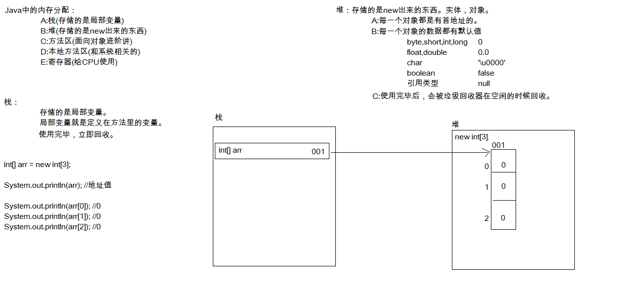

### 一个数组的内存图

定义一个数组，输出数组名及元素。然后给数组中的元素赋值，再次输出数组名及元素

#### 案例代码二十七

|  |
| --- |
| **package** com.igeek_05;  /**  * **@ClassName**: ArrayTest  * **@Description**: 定义一个数组，输出数组名及元素。然后给数组中的元素赋值，再次输出数组名及元素  * **@date** 2017年10月12日 下午5:36:06  * Company www.igeekhome.com  *  * 需求：定义一个数组，输出数组名及元素。然后给数组中的元素赋值，再次输出数组名及元素。  */  **public** **class** ArrayTest {  **public** **static** **void** main(String[] args) {  //定义一个数组  **int**[] arr = **new** **int**[3];    //输出数组名及元素  System.***out***.println(arr);  System.***out***.println(arr[0]);  System.***out***.println(arr[1]);  System.***out***.println(arr[2]);    //给数组中的元素赋值  arr[0] = 100;  arr[2] = 200;    //再次输出数组名及元素  System.***out***.println(arr);  System.***out***.println(arr[0]);  System.***out***.println(arr[1]);  System.***out***.println(arr[2]);  }  } |

#### 代码内存图解

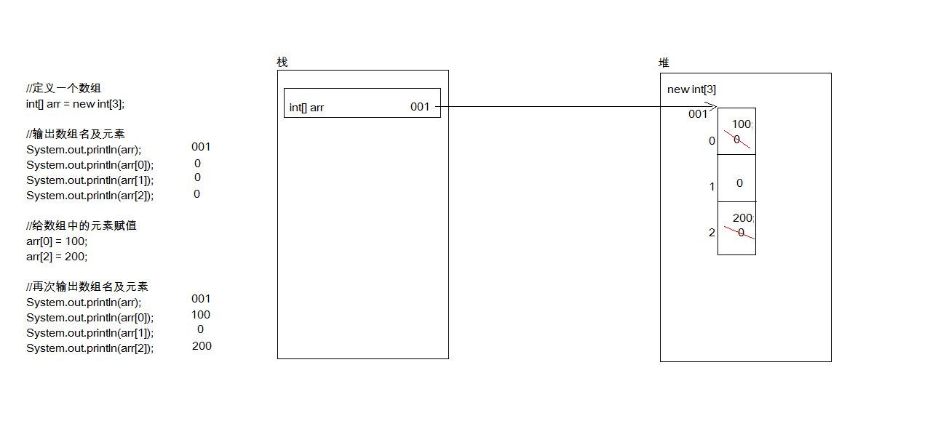

### 两个数组的内存图

定义两个数组，分别输出数组名及元素。然后分别给数组中的元素赋值，分别再次输出数组名及元素

#### 案例代码二十八

|  |
| --- |
| **package** com.igeek_05;  /**  * **@ClassName**: ArrayTest2  * **@Description**: 需求：定义两个数组，分别输出数组名及元素。然后分别给数组中的元素赋值，分别再次输出数组名及元素。  * **@date** 2017年10月12日 下午5:46:37  * Company www.igeekhome.com  *  * 需求：定义两个数组，分别输出数组名及元素。然后分别给数组中的元素赋值，分别再次输出数组名及元素。  */  **public** **class** ArrayTest2 {  **public** **static** **void** main(String[] args) {  //定义两个数组  **int**[] arr = **new** **int**[2];  **int**[] arr2 = **new** **int**[3];    //分别输出数组名及元素  System.***out***.println(arr);  System.***out***.println(arr[0]);  System.***out***.println(arr[1]);    System.***out***.println(arr2);  System.***out***.println(arr2[0]);  System.***out***.println(arr2[1]);  System.***out***.println(arr2[2]);    //然后分别给数组中的元素赋值  arr[1] = 100;    arr2[0] = 200;  arr2[2] = 300;    //再次输出数组名及元素  System.***out***.println(arr);  System.***out***.println(arr[0]);  System.***out***.println(arr[1]);    System.***out***.println(arr2);  System.***out***.println(arr2[0]);  System.***out***.println(arr2[1]);  System.***out***.println(arr2[2]);  }  } |

#### 代码内存图解

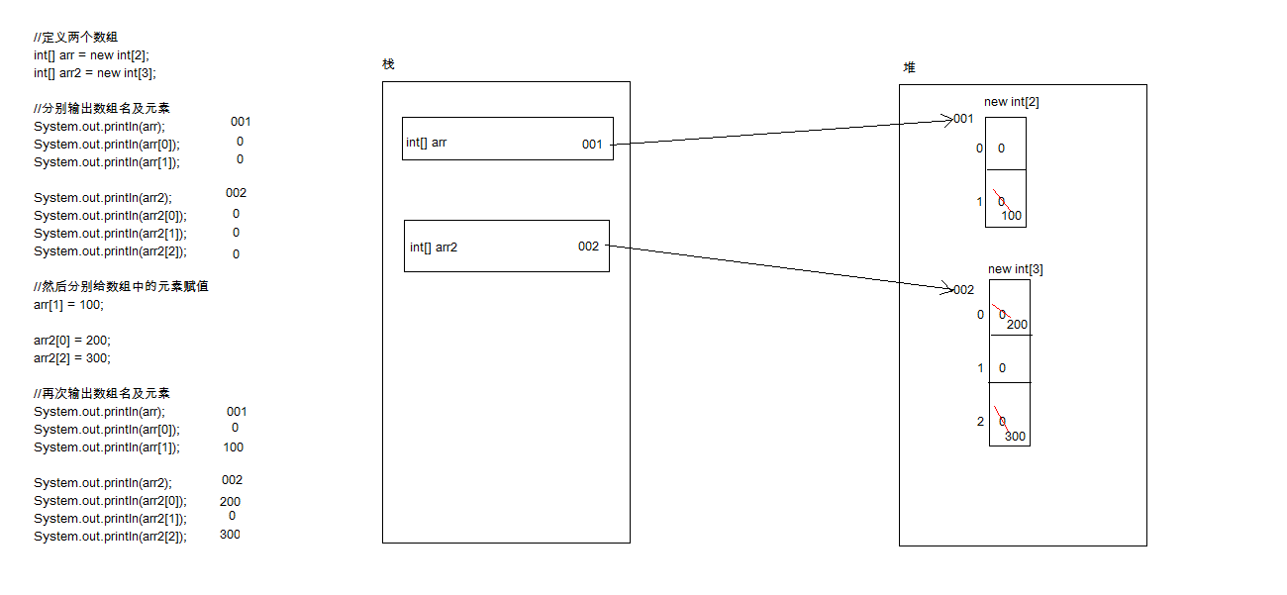

### 两个数组指向同一个地址的内存图

定义两个数组，先定义一个数组，赋值，输出。然后定义第二个数组的时候把第一个数组的地址赋值给第二个数组。然后给第二个数组赋值，再次输出两个数组的名及元素

#### 案例代码二十九

|  |
| --- |
| **package** com.igeek_05;  /**  * **@ClassName**: ArrayTest3  * **@Description**: 两个数组指向同一个地址  * **@date** 2017年10月12日 下午5:51:53  * Company www.igeekhome.com  *  * 需求：定义两个数组，先定义一个数组，赋值，输出。然后定义第二个数组的时候把第一个数组的地址赋值给第二个数组。  * 然后给第二个数组赋值，再次输出两个数组的名及元素。  */  **public** **class** ArrayTest3 {  **public** **static** **void** main(String[] args) {  // 先定义一个数组，赋值，输出  **int**[] arr = **new** **int**[3];  arr[0] = 100;  arr[1] = 200;  arr[2] = 300;  System.***out***.println(arr);  System.***out***.println(arr[0]);  System.***out***.println(arr[1]);  System.***out***.println(arr[2]);  // 然后定义第二个数组的时候把第一个数组的地址赋值给第二个数组  **int**[] arr2 = arr;  // 然后给第二个数组赋值  arr2[0] = 111;  arr2[1] = 222;  arr2[2] = 333;  // 再次输出两个数组的名及元素  System.***out***.println(arr);  System.***out***.println(arr[0]);  System.***out***.println(arr[1]);  System.***out***.println(arr[2]);  System.***out***.println(arr2);  System.***out***.println(arr2[0]);  System.***out***.println(arr2[1]);  System.***out***.println(arr2[2]);  }  } |

#### 代码内存图解

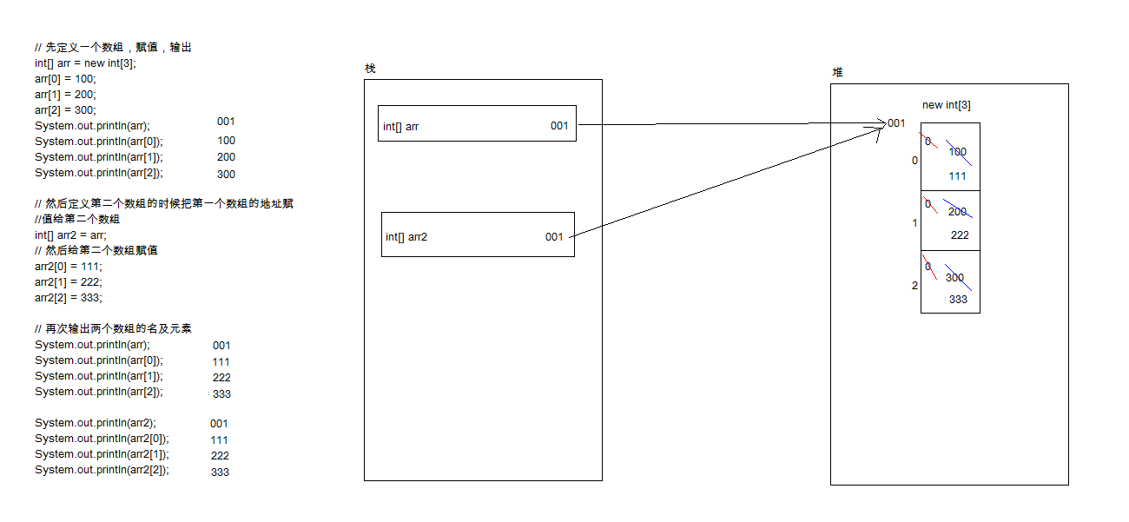

## 一维数组练习

### 一维数组遍历

#### 案例代码三十

|  |
| --- |
| **package** com.igeek_06;  /**  * **@ClassName**: ArrayTest  * **@Description**: 数组遍历(依次输出数组中的每一个元素)  * **@date** 2017年10月12日 下午6:06:14  * Company www.igeekhome.com  *  * 需求：数组遍历(依次输出数组中的每一个元素)  * 获取数组中元素的个数：数组名.length  */  **public** **class** ArrayTest {  **public** **static** **void** main(String[] args) {  // 定义数组  **int**[] arr = { 11, 22, 33, 44, 55 };  // 原始做法  System.***out***.println(arr[0]);  System.***out***.println(arr[1]);  System.***out***.println(arr[2]);  System.***out***.println(arr[3]);  System.***out***.println(arr[4]);  System.***out***.println("--------------------");  // 用for循环改进  **for** (**int** x = 0; x < 5; x++) {  System.***out***.println(arr[x]);  }  System.***out***.println("--------------------");    //为了解决我们去数数组中元素个数的问题，数组就提供了一个属性：length  //用于获取数组的长度  //格式：数组名.length  System.***out***.println("数组共有："+arr.length+"个");  System.***out***.println("--------------------");    **for**(**int** x=0; x<arr.length; x++) {  System.***out***.println(arr[x]);  }  }  } |

### 数组操作之获取最值

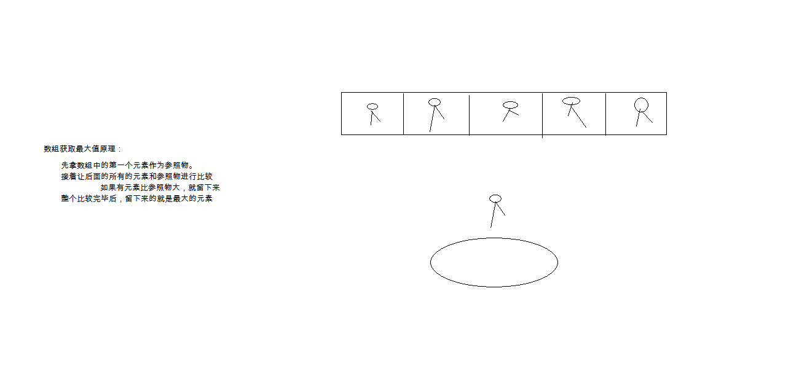

#### 案例代码三十一

|  |
| --- |
| **package** com.igeek_06;  /**  * **@ClassName**: ArrayTest2  * **@Description**: 数组获取最值(获取数组中的最大值最小值)  * **@date** 2017年10月12日 下午6:14:30  * Company www.igeekhome.com  *  * 需求：数组获取最值(获取数组中的最大值最小值)  */  **public** **class** ArrayTest2 {  **public** **static** **void** main(String[] args) {  //定义数组  **int**[] arr = {12,98,45,73,60};    //定义参照物  **int** max = arr[0];    //遍历数组，获取除了0以外的所有元素，进行比较  **for**(**int** x=1; x<arr.length; x++) {  **if**(arr[x] > max) {  max = arr[x];  }  }  System.***out***.println("数组中的最大值是："+max);  }  } |

## 二维数组

### 二维数组概述

我们极客营程序员的Java基础班每个班有很多个学生，所以，可以用数组来存储，而我们又同时有很多个Java基础班。这个也应该用一个数组来存储。如何来表示这样的数据呢?Java就提供了二维数组供我们使用。

由此可见：其实二维数组其实就是一个元素为一维数组的数组。

### 二维数组格式

定义格式

数据类型[][] 数组名;

数据类型 数组名[][]; 不推荐

数据类型[] 数组名[]; 不推荐

初始化方式

数据类型[][] 变量名 = new 数据类型[m][n];

数据类型[][] 变量名 = new 数据类型[][]{{元素…},{元素…},{元素…}};

简化版格式：数据类型[][] 变量名 = {{元素…},{元素…},{元素…}};

#### 案例代码三十二

|  |
| --- |
| **package** com.igeek_07;  /**  * **@ClassName**: ArrayArrayDemo  * **@Description**: 二维数组：就是元素为一维数组的数组。  * **@date** 2017年10月12日 下午6:17:32  * Company www.igeekhome.com  *  * 二维数组：就是元素为一维数组的数组。  *  * 定义格式：  * A:数据类型[][] 数组名;  * B:数据类型 数组名[][]; 不推荐  * C:数据类型[] 数组名[]; 不推荐  *  * 如何初始化呢?  * A:动态初始化  * 数据类型[][] 数组名 = new 数据类型[m][n];  * m表示这个二维数组有多少个一维数组  * n表示每一个一维数组的元素有多少个  * B:静态初始化  * 数据类型[][] 数组名 = new 数据类型[][]{{元素...},{元素...},  * {元素...},...};  * 简化格式：  * 数据类型[][] 数组名 = {{元素...},{元素...},{元素...},...};  */  **public** **class** ArrayArrayDemo {  **public** **static** **void** main(String[] args) {  // 数据类型[][] 数组名 = {{元素...},{元素...},{元素...},...};  **int**[][] arr = { { 1, 2, 3 }, { 4, 5, 6 }, { 7, 8, 9 } };  System.***out***.println(arr); // [[I@104c575  System.***out***.println(arr.length); // 二维数组中的一维数组的个数  System.***out***.println(arr[0]);// [I@3fa5ac  System.***out***.println(arr[0].length);  System.***out***.println(arr[1]);// [I@95cfbe  System.***out***.println(arr[2]);// [I@179dce4    //我如何获取到一个二维数组的元素呢?  System.***out***.println(arr[0][0]);  System.***out***.println(arr[1][1]);  System.***out***.println(arr[2][0]);  }  } |

### 二维数组的遍历

遍历思想:首先使用循环遍历出二维数组中存储的每个一维数组,然后针对每个遍历到的一维数组在使用循环遍历该一维数组中的元素

#### 案例代码三十三

|  |
| --- |
| **package** com.igeek_07;  /**  * **@ClassName**: ArrayArrayTest  * **@Description**: 二维数组的遍历  * **@date** 2017年10月28日 下午5:28:24  * Company www.igeekhome.com  *  * 遍历思想:  * 首先使用循环遍历出二维数组中存储的每个一维数组,  * 然后针对每个遍历到的一维数组在使用循环遍历该一维数组中的元素  *  * System.out.println("hello");//输出内容并换行  * System.out.print("hello");//输出内容不换行  * System.out.println();//直接换行  */  **public** **class** ArrayArrayTest {  **public** **static** **void** main(String[] args) {  //定义二维数组  **int**[][] arr={{1,2,3},{4,5,6},{7,8,9}};    //二维数组中的一维数组名：二维数组名[索引]  //arr[0] 其实就是二维数组中的第一个一维数组的名称  //arr[1] 其实就是二维数组中的第二个一维数组的名称  //arr[2] 其实就是二维数组中的第三个一维数组的名称    /* //第一个一维数组的元素  for(int x=0;x<arr[0].length;x++){  System.out.println(arr[0][x]);  }  //第二个一维数组的元素  for(int x=0;x<arr[1].length;x++){  System.out.println(arr[1][x]);  }  //第三个一维数组的元素  for(int x=0;x<arr[2].length;x++){  System.out.println(arr[2][x]);  }*/    //改进代码，二维数组的长度  **for**(**int** y=0;y<arr.length;y++){  **for**(**int** x=0;x<arr[y].length;x++){  System.***out***.println(arr[y][x]);  }  }  System.***out***.println("---------------");    System.***out***.println("hello");  System.***out***.println("world");  System.***out***.print("hello");  System.***out***.print("world");  System.***out***.println();  System.***out***.println("hello");  System.***out***.println("world");    System.***out***.println("---------------");    //最终改进  **for**(**int** y=0;y<arr.length;y++){  **for**(**int** x=0;x<arr[y].length;x++){  System.***out***.print(arr[y][x]+" ");  }  System.***out***.println();  }  }  } |

重点和总结

1、选择流程控制语句：if、switch

2、循环流程控制语句：for、while、do-while

3、控制循环语句：break、continue

4、Random随机类产生随机数

5、数组：一维数组、二维数组的定义和使用，数组间的赋值